1. **Diseño e Implementación de método de rastreo en el software QA para la broca PIN.**
2. **Evaluación de detección para el eje central e inclinaciones respecto a las cámaras:**

Objetivo: Evaluar la efectividad de detección del método diseñado para la broca PIN.

Condiciones de Evaluación:

* Instrumento:

Ilustración Broca.

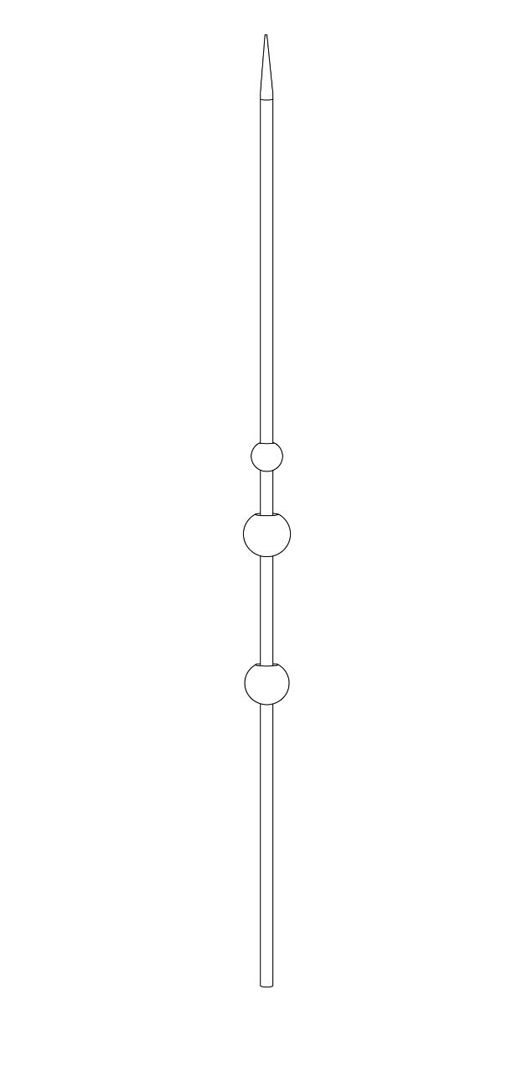

D1 = 10 mm

D2 = 10 mm

D3 = 10 mm

El instrumento con el que se evalúa es una broca PIN, se compone de 3 esferas, cuyo diámetro se observa en la ilustración 1.

* Condiciones de distancia

Debido a que la longitud del campo de evaluación es de 800 mm, este se divide a tres profundidades, a 400 mm, 600 mm y 800 mm, cómo se observa en la ilustración 2.

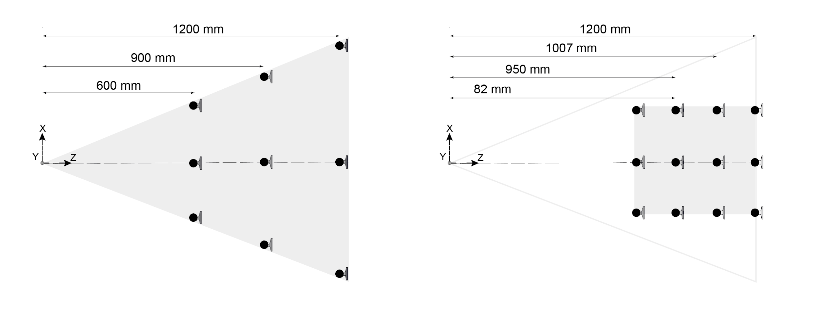

400 mm

600 mm

800 mm

Ilustración Condiciones de distancia.

Restricciones:

* El volumen de evaluación se restringe a un tamaño máximo de longitud de 800 mm debido a la falta de reconocimiento de las esferas más pequeñas de los instrumentos, cuyo diámetro son de 5 mm, después de esta longitud, las cámaras no las puede detectar debido a su tamaño reducido.

Procedimiento:

La evaluación se hace a tres profundidades dentro del volumen de detección, y se ejecuta a lo largo de 60 milisegundos variando la inclinación respecto al eje central:

1. Eje central
2. Inclinado 20° a la izquierda
3. Inclinado 20° hacia la derecha
4. Inclinado 20° hacia adelante
5. Inclinado 20° hacia atrás

Paralelamente se evalúa con una calificación de cero (0), si detecta otro elemento diferente a la broca o uno (1), si detecta la broca dentro del mismo periodo.

Resultados:

Para reflejar las calificaciones, se plantea visualizar cómo verde si la calificación es 1, y rojo si la calificación es cero en las 5 posiciones.

1. Resultados a 400 mm



400 mm

600mm

800 mm

Ilustración Resultados de detecciones a 400 mm para las cinco orientaciones.

1. Resultados a 600 mm

Ilustración Resultados de detecciones a 600 mm para las cinco orientaciones.



400 mm

600mm

800 mm

1. Resultados a 800 mm



400 mm

600mm

800 mm

Ilustración Resultados de detecciones a 800 mm para las cinco orientaciones.

**Conclusiones:**

* Cómo se puede observar en cualquier inclinación evaluada dentro de la profundidad establecida, Navar logra reconocer satisfactoriamente la broca.
* Se observa que hay una limitante de la longitud del volumen es limitado por las demás herramientas más no por la broca misma.
* La broca es detectada a una distancia inferior a 900 mm, debido a la imposibilidad de detectar la esfera de menor diámetro.

1. **Evaluación de intervalos de tiempos de detección.**

Se evalúa el tiempo mínimo y máximo entre cada intervalo de detección, el promedio que tarda en detectar y el total de detecciones dentro de sesenta mil milisegundos, con el objetivo de evaluar el rendimiento del método cambiando las orientaciones, obtenemos los siguientes resultados:

1. Resultados a 400 mm

|  |  |  |  |  |
| --- | --- | --- | --- | --- |
| **Eje** | **Tiempo mínimo (ms)** | **Tiempo máximo (ms)** | **Promedio de detección (ms)** | **# Detecciones/min** |
| Central | 24 | 323 | 125,947 | 476 |
| Inclinado a la izquierda | 28 | 319 | 137,277 | 444 |
| Inclinado a la derecha | 32 | 851 | 159,012 | 388 |
| Inclinado hacia adelante | 27 | 2230 | 365,578 | 192 |
| Inclinado hacia atrás | 26 | 432 | 250,479 | 240 |

1. Resultados a 600 mm

|  |  |  |  |  |
| --- | --- | --- | --- | --- |
| **Eje** | **Tiempo mínimo (ms)** | **Tiempo máximo (ms)** | **Promedio de detección (ms)** | **# Detecciones/min** |
| Central | 58 | 484 | 275,55 | 218 |
| Inclinado a la izquierda | 44 | 375 | 268,86 | 224 |
| Inclinado a la derecha | 51 | 423 | 279,6 | 215 |
| Inclinado hacia adelante | 243 | 932 | 334,47 | 180 |
| Inclinado hacia atrás | 68 | 2703 | 896,107 | 65 |

1. Resultados a 800 mm

|  |  |  |  |  |
| --- | --- | --- | --- | --- |
| **Eje** | **Tiempo mínimo (ms)** | **Tiempo máximo (ms)** | **Promedio de detección (ms)** | **# Detecciones/min** |
| Central | 43 | 2682 | 934,917 | 97 |
| Inclinado a la izquierda | 42 | 3440 | 1196,545 | 44 |
| Inclinado a la derecha | 37 | 7675 | 1336,35 | 45 |
| Inclinado hacia adelante | 47 | 1754 | 884,426 | 68 |
| Inclinado hacia atrás | 56 | 11465 | 2137 | 35 |

Conclusiones:

* La distancia es proporcional a las detecciones por minuto, como se puede observar, entre mas lejos se encuentre el instrumento, la detección es más débil.
* Se puede observar que a 600 mm y a 800 mm la detección influye al inclinar hacia atrás el instrumento y se hace más débil.
* Ubicar los instrumentos entre 400 mm y 600 mm se considera que es más optima la detección.

1. **Evaluación de seguimiento**

Objetivo:

Observar el comportamiento del sistema al introducir y extraer la broca dentro del volumen establecido.

Procedimiento:

Se inicio el rastreo con el objeto fuera del espacio de visualización. Seguidamente se introdujo en la posición que se indica en la figura y se califica como verde (si detecta) y rojo (sí no detecta).

Resultados:

El comportamiento obtenido se puede observar en la siguiente imagen:



400 mm

600 mm

800 mm

Conclusiones:

* El sistema Navar detecta satisfactoriamente la broca en todas las profundidades propuestas a evaluar.

1. **Método de calibración para objetos con punta.**
2. Procedimiento con el tablero ajedrezado:

El objetivo para este paso es poder obtener la posición de la punta para cualquier objeto dentro del espacio 3-D

* Realizar el proceso normal de calibración con Matlab Toolkit y obtener pares de imágenes de las cámaras.
* En la última toma de imagen, posicionar el objeto con punta en alguna de las intersecciones del tablero ajedrezado, obteniendo un par de imágenes con la posición de la punta de un objeto cualquiera.

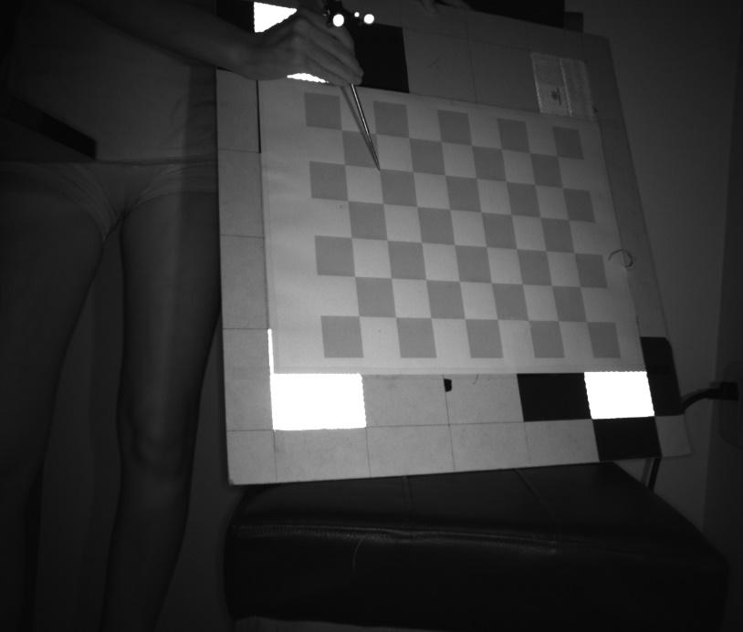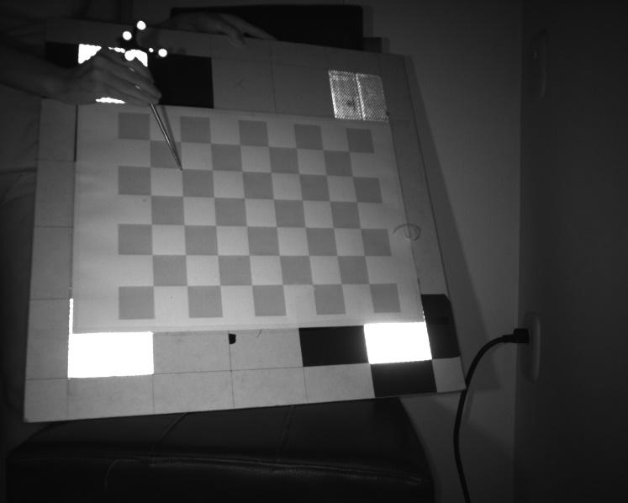

* Se ingresa la calibración de las cámaras a Navar QA.
* Se realiza la triangulación de los datos obtenidos en el punto 2 y se obtiene la posición 3D de la punta del objeto.
* Se ingresa el arreglo de la triangulación del objeto a NavarQA.

1. Evaluación del resultado de calibración para objetos con punta con el tablero ajedrezado.

Una vez ajustada la calibración, se evalúan las distancias con uno apuntando con uno de los objetos a los vértices de un cuadrado aleatorio del tablero ajedrezado.

P1

P2

P3

P4

Posteriormente, se evalúan las distancias y se comparan con las distancias teóricas.

Resultados:

|  |  |  |  |
| --- | --- | --- | --- |
| Distancia | Valor Teórico | Valor Experimental | Error |
| $$\underline{P3P1}$$ | 60 mm | 169.66 mm | 109.66 mm |
| $$\underline{P3P2}$$ | 45 mm | 40.3 mm | 4.7 mm |
| $$\underline{P3P4}$$ | 45 mm | 70.28 mm | 25.28 mm |

Conclusiones:

El método propuesto para la calibración no es óptimo debido a que el error supera el mínimo aceptado.

1. **Captura de datos de los componentes físicos de las estrellas de rastreo (Esferas, conjunto y extremo de la herramienta) en modo de imagen escala de grises.**

El objetivo de esta actividad es extraer datos del conjunto de estrellas para el pointer para

Especificaciones de la toma de datos:

1. El archivo adjunto "Punto.txt" son los datos tomados de la punta del pointer.
2. El archivo adjunto "XL.txt" son los datos tomados de las cuatro esferas más grandes del pointer.

* Cada columna corresponde a un eje, cada 3 columnas es la posición x,y,z de una esfera, y cada fila corresponde al conjunto de posiciones de 4 esferas.
* Se tomaron 1000 datos de cada angulación, en el siguiente orden:
* Pointer inclinado a la derecha a 30°.
* Pointer inclinado a la izquierda a 30°.
* Pointer inclinado hacia adelante a 30°.
* Pointer inclinado hacia atrás a 30°.
* Pointer centrado.

1. Tanto los datos de la punta, como los datos de las esferas, fueron tomados simultáneamente.

Nota: los archivos mencionados se encuentran adjuntos a este documento.